Transférer ses CDs au format MP3
En divisant par 12 la taille d'un album sans perte de qualité (de 600 à 50 Mo), le MP3 permet d'embarquer tout ou partie de sa discothèque sur un lecteur aux dimensions des plus réduites. A condition de maîtriser le processus d'encodage. Explications et tutoriel.
Une fois équipé d'un baladeur numérique, on a souvent envie de profiter de ses CD audio avec son Walkman nouvelle génération. Il faut donc les enregistrer au format MP3. L'opération s'appelle encoder ou encore "ripper".
Tutoriel
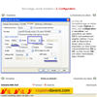
Encoder avec Cdex
L'encodage, une étape incontournable...
A moins de posséder un lecteur enregistreur que l'on peut brancher directement sur sa chaîne Hi-Fi, l'encodage se fait par l'intermédiaire du PC et d'un logiciel spécialisé. Il s'agit d'enregistrer sur son disque dur les plages d'un CD en les compressant à la volée en MP3, avant de les transférer sur le baladeur.
Quelques mots sur le MP3...
Le MP3 est un format de compression dit destructeur. Certaines informations seront donc perdues au cours du processus. Mais les données supprimées ne sont pas choisies au hasard. L'algorithme de compression exclut en fait les fréquences inaudibles pour l'oreille humaine. Mais cette sélection peut être plus ou moins drastique et le son altéré, dégradé selon la valeur retenue pour l'échantillonnage.
Bien choisir l'échantillonnage
Exprimé en Kbps pour Kbytes par seconde, l'échantillonnage ou " Bitrate" (terme anglais) peut prendre différentes valeurs, comprises entre 32 et 320. L'échantillonnage est tout simlement la quantité de données conservées par seconde. Plus celui-ci est important, plus la qualité audio du MP3 augmente, mais il en va de même pour l'espace mémoire occupé sur le disque. Il faut donc déterminer le meilleur rapport qualité/espace mémoire.
Les valeurs clés
Echantillonnage | Propriétés
64 Kbps |  |  | ce type de valeur, parmi les plus basses proposées, est à bannir. On a l'impression de tenir un mauvais enregistrement (son "garage")
128 Kbps |  |  | valeur intéressante, en écartant les données relatives aux basses fréquences, que l'oreille humaine à du mal à percevoir lorsqu'elles sont concurrencées par des fréquences plus hautes, on optimise le poids des chansons.(A l'oreille les morceaux sembleront un peu plus aigus, conséquence des lignes de basses perdues)
192 Kbps |  |  | valeur considérée comme équivalente à la qualité d'un CD. Utilisée notamment par les radios, elle est le plus souvent à privilégier.
224 Kbps et plus |  |  | ces "bitrates" alourdissent le poids du morceau. Les données supplémentaires sauvegardées sont théoriquement inaudibles pour l'homme. Les audiophiles objecteront que le son est un peu plus profond...

Grâce à CDEX à télécharger sur le site Médéric, vous allez pouvoir copier rapidement et facilement en intégralité vos CD musicaux sur votre disque dur pour créer vos propres compilations. Le logiciel est capable d'effectuer un encodage des pistes audio aux formats OGG, VQF, WAV, MP3, WMA et AAC. De plus grâce au protocole CDDB vous pouvez récupérer les noms des albums, des artistes et des pistes d'un CD de musique à partir d'une connexion à une base de données Internet. Tout cela se fait automatiquement pourvu que vous soyez connecté à Internet pendant la manipulation. Dans le cas où votre CD n'est pas répertorié dans la base de données CDDB, vous pouvez remplir manuellement les titres des chansons et envoyer ces informations pour participer à l’enrichissement de ce système fort utile.
CDEX est gratuit. Il est possible de le mettre en Français en téléchargeant le fichier cdex_french.lang qu’il suffit ensuite de copier (enregistrer sous) dans le dossier "LANG" de CDex.

1. Configuration
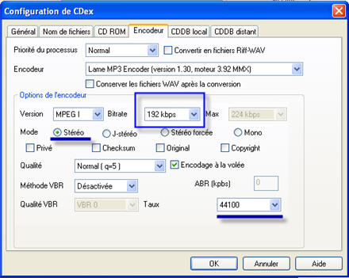 |  |  | Le choix de l'échantillonnage se réalise dans l'onglet Options du menu, puis configuration et encodeur. Les paramêtres par défaut (MP3) sont parfaitement adaptés (stéréo). Il vous suffit de déterminer le bitrate selon la place disponible sur votre lecteur. Vraisemblablement 128 ou 192, ou bien encore 160, une valeur intermédiaire, digne d'intérêt

2. Présentation de l'album
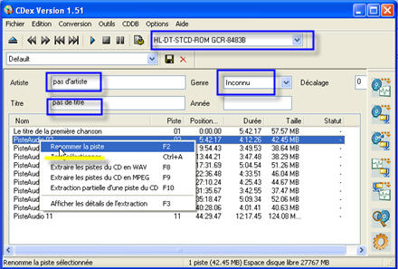 | » Enfournez le CD audio dans le lecteur  » Après avoir déterminé le lecteur contenant le CD audio dont vous voulez extraire les pistes, il faut prendre également le temps de renommer les titres des chansons, de renseigner les informations concernant l'artiste et l'album et si vous le souhaitez préciser le genre musical.

3. Choix du répertoire
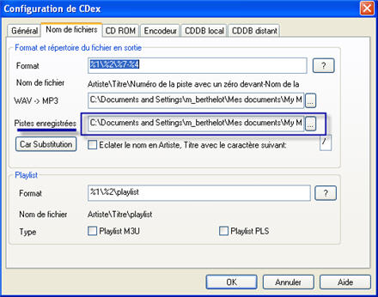 |  |  |  |  | » Il est également important d'indiquer le répertoire de destination voulu pour retrouver aisément les fichiers compressés par la suite. Toujours dans l'onglet Options puis configuration, nom de fichier et enfin pistes enregistrées.

4. Lancer le processus
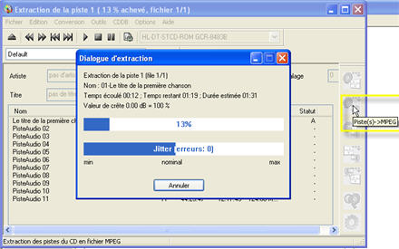
» Un dernier clic sur la deuxième icône à droite (pistes en Wav) pour lancer l'opération. Précisons qu' il n'est pas obligatoire de sélectionner toutes les pistes. Il vous suffit maintenant de relier votre appareil au PC pour transférer vos MP3 sur un baladeur numérique.

Tutoriel détaillé d’utilisation

Mettre le CD Audio à traiter dans le lecteur. Lancer CDEX ; les pistes s’affichent ; elles s’appellent Audio Tack 01, 02,…Pour trouver leur nom utiliser la fonction CDDB en choisissant serveur distant qui réponde dans les Options. Les noms des morceaux sont alors affichés si le CD est connu de la base. Sélectionner les pistes que vous voulez transformer en fichiers MP3, puis cliquer sur le bouton WAV→ MP3.

Les Menus
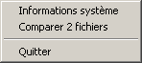
Le menu Fichier contient la fonction Informations Système pour avoir des informations sur votre PC, et plus précisément le CD inséré (identifiant Volume ID et code CDDB), le système d'exploitation (version de Windows), les informations sur le lecteur CD en cours (identifiant SCSI, nom et type). Comparer 2 fichiers vous permet de comparer deux fichiers son wave ... pour savoir s'ils sont identiques.
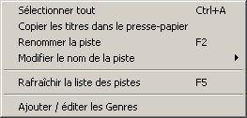
Le menu Edition permet de sélectionner toutes les pistes (Sélectionner tout), commande disponible également grâce au raccourci clavier "Ctrl A", de copier les informations sur les pistes audio vers le presse papier (Copier les titres dans le presse-papier) à savoir le nom de l'album, de l'artiste, le nom et la durée de chacune des pistes sélectionnées. Par exemple, si j'utilise la commande Copier les titres dans le presse-papiers en ayant inséré mon CD des Greatest Hits de Lenny Kravitz (très bon CD par ailleurs), vous obtenez en entête le nom de l'album et de l'artiste, ainsi que pour chaque chanson une ligne de texte contenant le nom de la piste, son numéro et sa longueur. La commande Renommer la piste vous permet d'éditer le nom de la piste sélectionnée. Cette donnée sera enregistrée et vous servira notamment lors de l'ajout de TAGs. Cette commande est aussi accessible par la touche F2 : sélectionnez une piste, appuyez sur F2 et vous pouvez modifier son nom. Enfin, la commande Rafraîchir la liste des pistes disponible également par la commande F5 vous permet de mettre à jour la liste des pistes lors de l'insertion d'un nouveau CD dans le lecteur en cours. Cette opération est normalement effectuée automatiquement à chaque nouvelle insertion de CD par CDex.

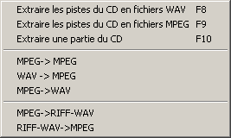
Le menu Conversion renferme toutes les fonctions d'extraction et d'encodage. Les trois premières lignes permettent respectivement d'extraire les pistes sélectionnées sous forme de fichiers WAV, avec le raccourci clavier F8, ou Fichiers dits MPEG en fait, c'est à dire que les pistes extraites vont êtres compressées via le plugin sélectionné, avec le raccourci clavier F9, tandis que la fonction Extraire une partie du CD vous permet de n'extraire qu'une partie du CD (entre telle et telle minute du CD), cette fonction est relativement spécifique, et n'est pas beaucoup utilisée. La fonction WAV ->MPEG permet d'encoder un fichier WAV (donc normalement non compressé) dans le format de compression spécifié dans les options. La fonction MPEG -> MPEG permet de passer d'un format compressé à un autre, c'est une fonction nouvelle de la version 1.40, et c'est très pratique. Vous pouvez par exemple convertir vos fichiers WMA en MP3. La fonction MPEG -> WAV, vous vous en doutez, permet l'opération inverse. La fonction MPEG->RIFF-WAV vous permet de convertir un fichier MP3 en... fichier WAV-RIFF bravo ! Le format WAV-RIFF est en fait un fichier MP3 encapsulé dans un fichier WAV : cette méthode permet d'obtenir des fichiers qui ressemblent à du WAV, mais qui sont en fait compressés. Ceci n'est utile que sur un site Internet par exemple, où seuls les fichiers WAV sont acceptés comme musique de fond pour les pages Web (c'est le cas pour celle-ci), ou encore pour lire les fichiers MP3 sous Windows 95, qui ne dispose pas d'origine du Windows Media Player 6 ou supérieur, qui n'est donc pas capable de lire les MP3, mais qui lit les WAV. Ce format ne sert donc qu'à des fins de compatibilité, encodez en MP3 si vous souhaitez utiliser la musique que vous enregistrez normalement, le MP3 étant bien plus souple et commode que le WAV. Je vous laisse deviner l'utilité de la fonction RIFF-WAV->MPEG... bravo, convertir un fichier WAV-RIFF en MPEG ! Félicitation. Au suivant.
Rien de plus simple que de comprendre le menu Outils... une fonction Lire les fichiers sert à lire les pistes sélectionnées alors que la fonction Enregistrer les fichiers est plus subtile : elle vous permet d'enregistrer le son de l'entrée micro de votre carte son. Vous parlez dans le micro, CDex l'enregistre automatiquement dans un fichier son WAV sur le disque dur. Utiliser le bouton rouge pour commencer l'enregistrement sous forme d'un fichier WAV que vous pourrez ensuite compresser par la fonction WAV -> MPEG du menu Convert.

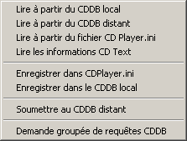
Le menu CDDB gère les requêtes... CDDB ! Plus concrètement, CDDB signifie CD Database, cette fonction permet d'obtenir automatiquement en se connectant à une base de donnée sur Internet les noms des chansons, artiste, titre de l'album, en identifiant le CD grâce à son Identifiant CDDB. Lire à partir du CDDB local permet de lire les informations CDDB directement depuis le disque... encore faut-il que vous ayez déjà téléchargé ces données ! CDex effectuant automatiquement cette manipulation à chaque nouvelle insertion de CD, il n'est pas forcément nécessaire d'utiliser Lire à partir du CDDB local. Lire à partir du CDDB distant par contre est LA fonction de ce menu : il permet d'obtenir les informations CDDB à partir d'Internet. A effectuer connecté pour obtenir la mise à jour automatique de toutes les données du CD. Cette option est aussi directement accessible par une icône, et CDex ne se connecte pas automatiquement, il faut donc qu'une connexion Internet soit lancée pour que cette fonction ... fonctionne. CDex doit être correctement configuré pour accéder aux données CDDB. Lire à partir du fichier CD Player.ini est sensiblement la même fonction que Lire à partir du CDDB local. Le fichier CD Player.ini est en fait propre à CDex, alors que le Local CDDB est accessible à tous les programmes de votre ordinateur. Si CDex est bien configuré, ces deux fichiers contiennent la même information. Lire les informations CD Text lit les informations contenues dans la piste CD Text du CD. Le CD Text est un format très spécial supporté par certains graveurs, peu de CD du commerce disposent de cette fonction, et peu de lecteurs de CD savent les lire. Les fonctions Enregistrer sous CDPlayer.ini et Enregistrer sous le CDDB local servent à sauvegarder les données CDDB récupérées sur Internet ou entrées vous-même (en renommant les pistes, indiquant l'auteur, le titre de l'album, l'année d'enregistrement et le type de musique) respectivement dans le fichier CDPlayer.ini et dans la base de donnée CDDB locale, afin de pouvoir réutiliser ces informations ultérieurement. Ici encore, une bonne configuration de CDex permet de sauvegarder automatiquement ces données, ne vous en occupez pas. Vous n'avez pas trouvé votre bonheur sur le CDDB Internet ? Eh bien envoyez vos propres données : complétez toutes les informations concernant le disque sous CDex et soumettez le au serveur CDDB, vous venez de rendre disponible au monde entier une nouvelle base de donnée sur votre CD ! Rassurez-vous, quelqu'un l'aura certainement fait avant vous, et cette pratique n'est que très occasionnelle. Elle peut toutefois être effectuée grâce à la fonction Soumettre au CDDB distant. Demandes groupées de requêtes CDDB permet d'effectuer une requête CDDB multiple : vous insérez hors-ligne tous les CDs dont vous voulez obtenir les informations CDDB, puis vous pouvez vous connecter et CDex ira chercher automatiquement TOUTES les informations CDDB qui lui manquent. Cette fonction marche plus ou moins bien.
Le menu Options vous permet d'accéder au menu de configuration via la fonction Configuration détaillée plus loin, aussi disponible par la touche F4. Configurer les plugins Winamp vous permet de configurer les plugins d'entrée de CDex (compatibles Winamp) qui lui servent lors d'une conversion MPEG -> MPEG. Voir la barre de lecture vous permet de masquer / afficher la barre d'outils simple placée sous les menus. Voir la barre d'enregistrement vous permet de masquer / afficher la barre d'outils latérale. Voir l'historique des extractions ouvre l'historique de CDex répertoriant toutes les opérations effectuées avec le programme depuis sa première utilisation, soit le nom des albums et chansons extraites. Effacer l'historique des extractions vous permet d'effacer cet historique. | 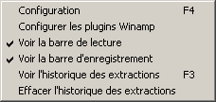

Les barres d'outils et la fenêtre principale
Passons maintenant à la barre de contrôle située sous les menus. Vous aurez facilement reconnu les boutons de lecture, à savoir que la lecture ne s'applique qu'aux pistes sélectionnées. Le bouton de lecture "simple" ne lit qu'une seul piste, celle sélectionnée, alors que le bouton constitué de plusieurs triangles lira toutes les pistes en surbrillance. L'icône à droite du bouton de lecture simple ouvre la fenêtre de configuration. Enfin, le menu déroulant permet, si besoin est, de choisir le lecteur contenant le CD audio que vous souhaitez manipuler. Cette fonction ne s'applique qu'aux PC contenant au moins 2 lecteurs de CD / DVD. Si vous n'avez qu'un seul lecteur, vous n'aurez donc pas le choix ;-)
La barre des actions courantes résume le contenu du menu Conversion, soit de haut en bas l'extraction des pistes en WAV, l'extraction des pistes en MP3, l'extraction d'une partie du CD, la conversion d'un fichier WAV en MP3, la conversion d'un fichier MP3 en WAV, la consultation CDDB et le menu d'options.
La fenêtre principale contient Les informations sur le CD inséré : Artiste pour le nom de l'artiste, Titre pour le nom de l'album, Genre pour le type de musique et Année pour l'année d'enregistrement de l'album. Les pistes sont listées juste en dessous, vous pouvez renommer un titre en cliquant dessus et en appuyant sur F2. La colonne Statut vous informe de la réussite de l'extraction de cette piste (cette information ne peut bien entendue être obtenue qu'après avoir extrait lesdites pistes du CD) suivant l'historique de CDex. Vous pouvez automatiquement mettre à jour ces données par les fonctions CDDB.
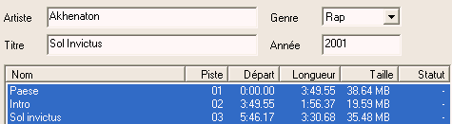

Le menu de configuration (sauf algorithmes)
Venons-en maintenant au menu de configuration proprement dit. Pour l'obtenir, appuyez sur F4 ou passez par le menu Options, puis cliquez sur Settings ou encore cliquez sur l'icône Setup de la barre d'outil latérale (directement à l'onglet Encodeur) ou encore sur l'icône de configuration de la barre d'outil (directement à l'onglet CD Rom). La figure ci-dessous (et les suivantes d'ailleurs) montrent que la fenêtre de configuration est constituée de 6 onglets. Cliquez sur chacun d'eux sur l'image pour accéder directement à la rubrique correspondante.
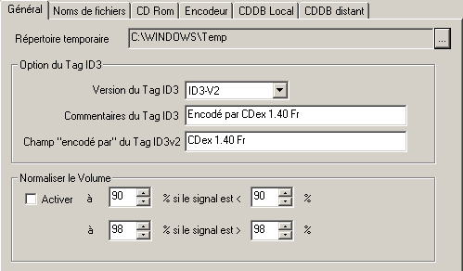

L'onglet Général renferme les options que l'auteur du logiciel n'a pas su mettre autre part : ici il contient les options de TAG ID3, je vous recommande d'utiliser ID3-V2. Le TAG ID3 constitue une partie de l'entête d'un fichier MP3 : il contient le nom de l'artiste, de l'album, de la chanson, le numéro de la piste, l'année d'enregistrement, le commentaire et le type de musique pour l'ID3-V1. L'ID3-V2 est une évolution du standard ID3, il ajoute de nombreuses nouvelles possibilités comme les paroles, type d'encodage, et beaucoup d'autres choses (qui ne servent pas à grand chose, mais apportent une capacité de classement plus grande). Il permet en plus (et c'est très utile) d'enlever la limitation de caractères de l'ID3-V1 et 1.1 : chaque champ était alors limité à un nombre précis de caractères, ce qui obligeait à utiliser des raccourcis pour les noms d'artistes un peu longs (vous avez déjà essayé de faire entrer "Gérard Darmont et Alain Chabbat", pour la Carrioca, dans le champ "Auteur" de l'ID3-V1 ? On peut le faire avec l'ID3-V2. Par souci de compatibilité (peu de lecteurs MP3 supportent aujourd'hui l'ID3-V2, mais ce standard tend à se démocratiser), vous pouvez cumuler les deux : un lecteur MP3 prévu pour l'ID3-V2 lira ce Tag alors qu'un lecteur prévu uniquement pour l'ID3-V1 lira l'autre Tag. Le Tag ne prenant que très peu d'espace dans le fichier final, je vous conseille de cumuler les deux Tags. A savoir que CDex remplis tous les Tags ID3 pour vous, suivant les données entrées dans la fenêtre d'édition du CD. Le second champ intitulé commentaire des champs ID3 Tag détermine le commentaire que vous voulez utiliser dans vos Tags ID3. J'y mets le nom du codec et de l'extracteur (à savoir CDex) mais vous pouvez ne rien mettre (je crois que personne à part moi n'utilise cette fonction...). La deuxième partie de la fenêtre s'intitule Normaliser Volume. Il permet de forcer les pistes extraites à garder un volume constant. Ne cochez cette option que si votre CD vous paraît trop fort en volume, ou s'il présente des variations de volume gênantes.

L'onglet CD ROM contient tous les réglages du lecteur de CD Rom. Faites une extraction de test. Si tout marche bien, NE TOUCHEZ PAS A CES REGLAGES. S'il y a un problème (vous ne pouvez pas extraire), cliquez sur Détection Automatique. Une fenêtre s'ouvrira, sélectionnez une ligne contenant Réussi dans la colonne Test, puis cliquez sur OK. N'employez cette méthode que si le logiciel ne marche pas. Sinon, vous pouvez indiquer au logiciel la marque de votre lecteur par le menu Type de CD ROM ainsi que la vitesse par le champ Vitesse de lecture. La vitesse est exprimée en... vitesses (les fameux "X"), il est totalement inutile d'indiquer une valeur supérieure à celle de votre lecteur, ceci pourrait avoir des conséquences sur la qualité d'extraction. Ci dessous, à gauche l'onglet CD ROM, à droite la fenêtre de détection automatique.
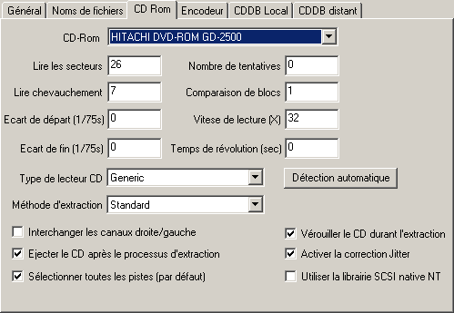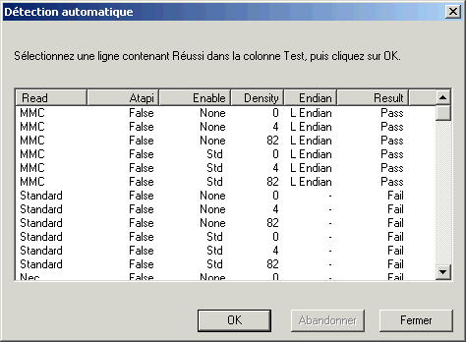
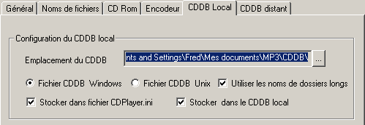
L'onglet CDDB Local ne vous servira pas à grand chose. En effet, tout y est déjà configuré, recopiez mes paramètres si les vôtre ne sont pas identiques. C'est notamment ici que l'on configure l'enregistrement automatique des données CDDB dans le fichier CD Player.ini et le CDDB local (les deux cases à cocher du bas). Laissez le dossier par
défaut pour le stockage CDDB local.
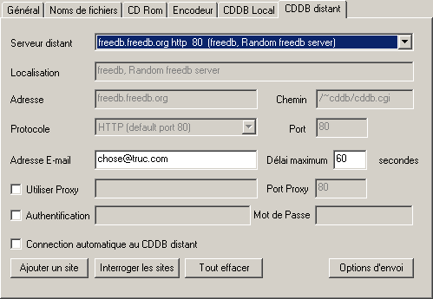
Enfin, les options CDDB proprement dite, CDDB distant, sont à laisser tel quel, vous n'avez qu'à remplir le champ Adresse E-mail qui est absolument nécessaire pour accéder à la fonction CDDB. Cochez la case Connexion automatique au CDDB distant pour obtenir les données CDDB automatiquement dès qu'un CD inconnu est inséré dans le lecteur. Si vous avez des difficultés à vous connecter au serveur CDDB, changez de serveur en le choisissant dans le menu Serveur distant. Il est toutefois nécessaire de remplir les options de la rubrique Soumettre les Options si vous souhaitez envoyer des données au serveur CDDB comme décrit dans la rubrique CDDB. Vous devez alors indiquer une adresse mail, un serveur SMTP et un serveur auquel envoyer les données. Cette fonction est secondaire, vous pouvez ne pas la configurer.

